LAPORAN PRAKTIKUM ALGORITMA
DAN PEMROGRAMAN 1

MODUL 13
MODUL 13. REPEAT-UNTIL

Disusun oleh:
Husni Rizal Sahbana
109082500042
S1IF-13-07

Asisten Praktikum
Adithana dharma putra
Apri pandu wicaksono

PROGRAM STUDI S1 INFORMATIKA
FAKULTAS INFORMATIKA
TELKOM UNIVERSITY PURWOKERTO
2025
LATIHAN KELAS – GUIDED
- Guided 1
Source Code
package main

import "fmt"

func main() {
var benda string
var jumlah int

fmt.Scan(&benda, &jumlah)

counter := 0

for done := false; !done; {
fmt.Println(benda)
counter++
done = (counter >= jumlah)
}
}

Screenshoot program
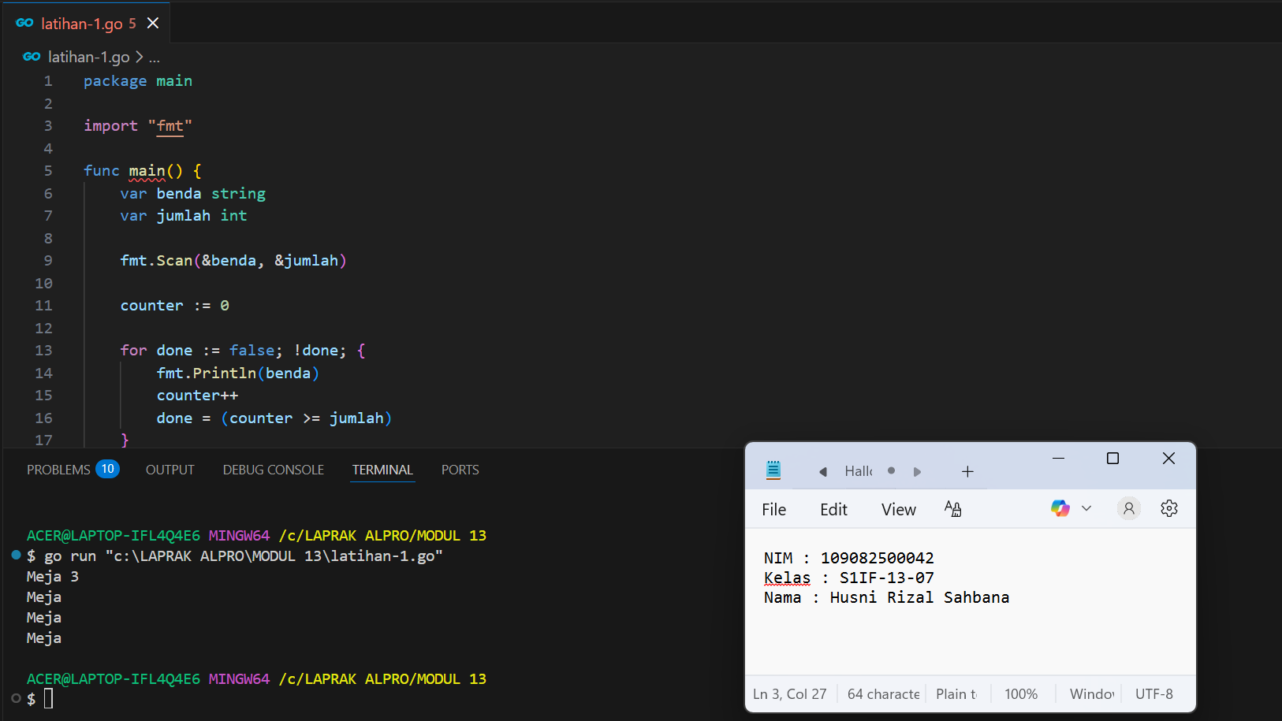

Deskripsi program
Program tersebut bekerja seperti kotak kecil yang menumpahkan isi dengan teratur. Ia menunggu dua masukan: nama sebuah benda dan sebuah jumlah berapa kali benda itu ingin ditampilkan. Setelah kedua nilai diterima, program menyalakan sebuah penghitung bernama counter yang dimulai dari nol.
Lalu ada perulangan yang berdetak pelan seperti metronom. Selama kondisi done masih bernilai false, program mencetak nama benda, menambah counter satu per satu, lalu memeriksa apakah jumlah cetakan sudah mencapai batas yang diminta. Jika counter sudah sama atau lebih besar daripada jumlah, maka done berubah menjadi true, dan perulangan berhenti dengan rapi.
Hasil akhirnya: benda dicetak sebanyak jumlah yang dimasukkan, tanpa kurang ataupun lebih.

- Guided 2
Source Code
package main

import "fmt"

func main() {
var angka int
var lanjut bool

for lanjut = true; lanjut; {
fmt.Scan(&angka)
lanjut = angka <= 0
}

fmt.Printf("%d adalah bilangan bulat positif\n", angka)
}

Screenshoot program
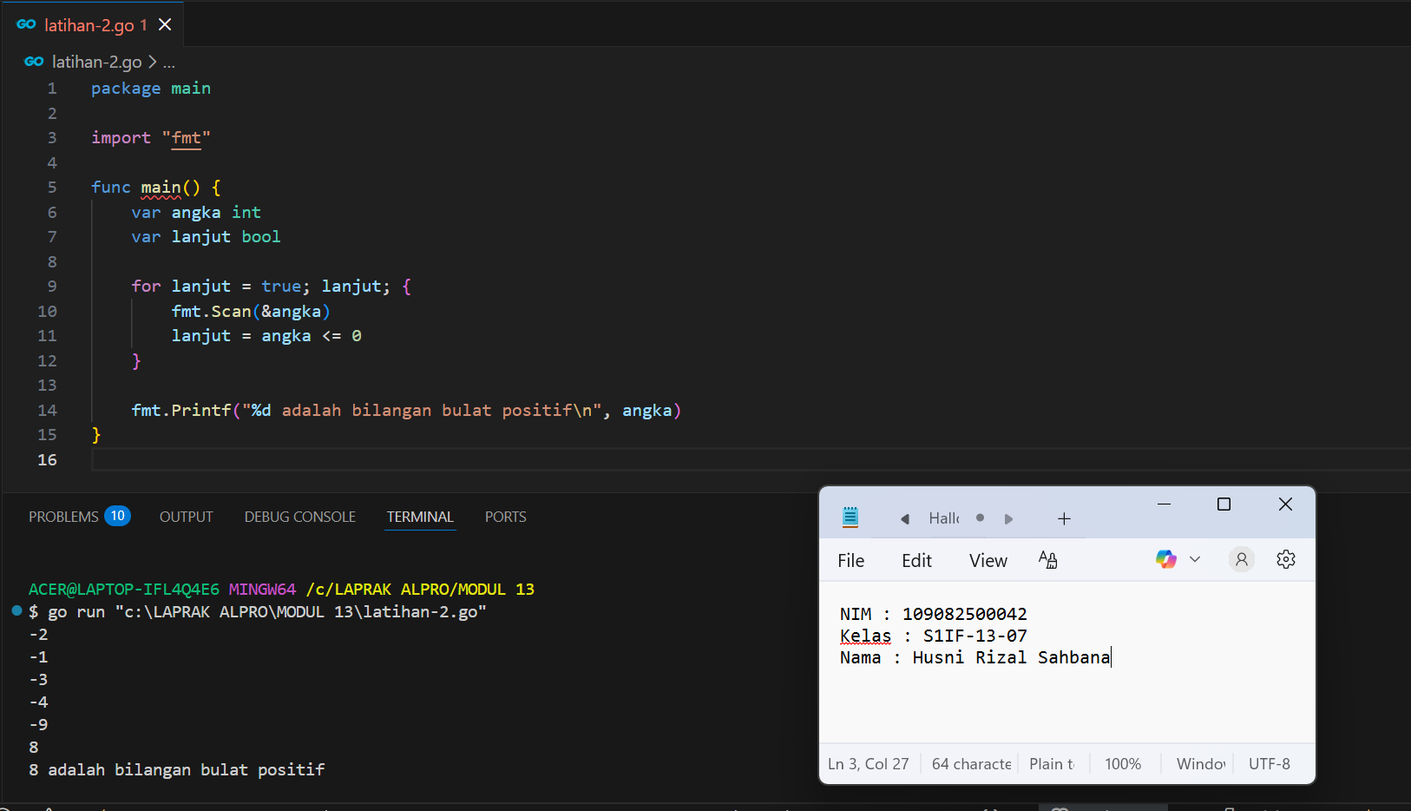

Deskripsi program
Program tersebut memulai proses dengan sebuah perulangan yang bertugas memastikan pengguna memasukkan bilangan bulat positif. Di awal, variabel lanjut diset bernilai true agar perulangan bisa dimulai. Setiap kali perulangan berjalan, program membaca angka dari input. Setelah angka diterima, nilai lanjut diperbarui menjadi true apabila angka tersebut kurang dari atau sama dengan nol, sehingga perulangan akan terus berlanjut dan meminta input baru. Perulangan hanya berhenti jika pengguna akhirnya memasukkan angka lebih dari nol. Setelah itu, program menampilkan angka tersebut sambil menyatakan bahwa angka itu merupakan bilangan bulat positif.

- Guided 3
Source Code
package main

import "fmt"

func main() {
var a, b int
var kondisi bool
fmt.Scan(&a, &b)
for kondisi = false; !kondisi; {
a = a - b
fmt.Println(a)
kondisi = a <= 0
}
fmt.Println(a == 0)
}

Screenshoot program
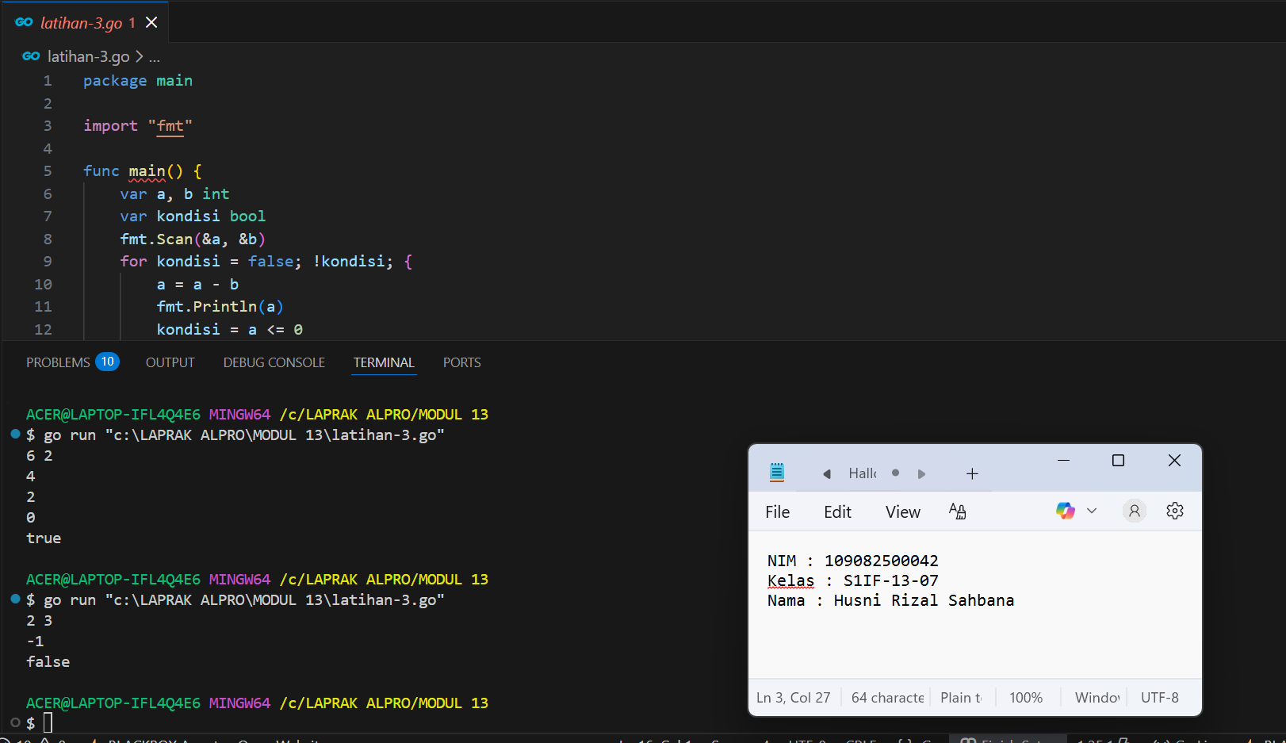

Deskripsi program
Program tersebut bekerja dengan cara membaca dua nilai, yaitu a dan b, kemudian melakukan proses pengurangan berulang. Nilai a terus dikurangi dengan b di dalam sebuah perulangan, dan setiap hasil pengurangan langsung ditampilkan. Perulangan ini terus berjalan selama nilai a masih lebih besar dari 0, karena variabel kondisi akan berubah menjadi true apabila a sudah bernilai kurang dari atau sama dengan 0. Ketika kondisi tersebut tercapai, perulangan berhenti. Setelah keluar dari perulangan, program menampilkan hasil perbandingan a == 0, yang menunjukkan apakah nilai a berhenti tepat pada angka nol atau justru melewati nol.

TUGAS
- Tugas 1
Source code
package main

import "fmt"

func main() {
var n int
fmt.Print("Masukkan bilangan : ")
fmt.Scan(&n)

count := 0

for {
count++
n = n / 10

if n == 0 {
break
}
}

fmt.Println(count)
}

Screenshoot program

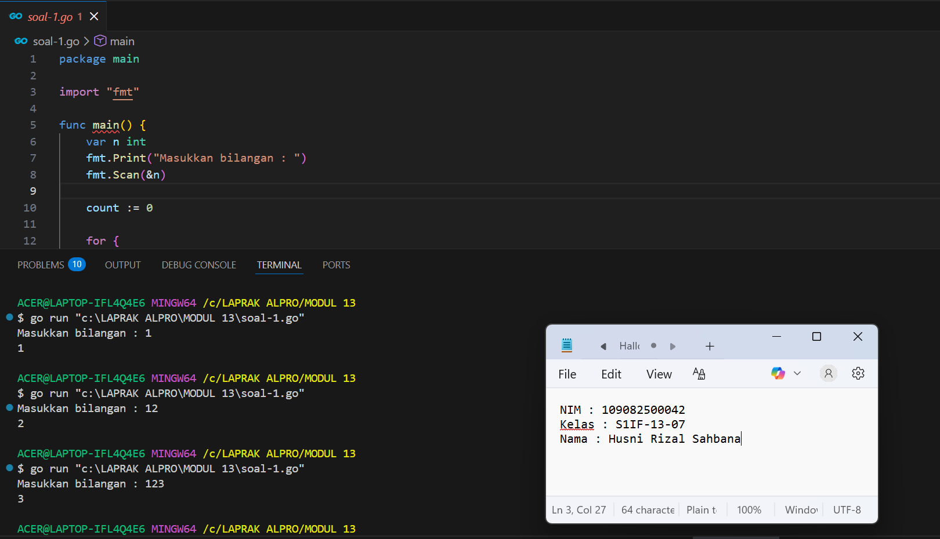

Deskripsi program
Program tersebut memiliki dua bagian yang berbeda, masing masing dengan tujuan yang sederhana namun jelas. Pada bagian pertama, program menjalankan sebuah perulangan yang terus meminta input angka dari pengguna hingga akhirnya pengguna memasukkan bilangan bulat positif. Variabel lanjut digunakan sebagai pengendali perulangan. Selama nilai angka kurang dari atau sama dengan nol, perulangan akan terus berputar dan meminta angka baru. Perulangan berhenti ketika pengguna memasukkan angka yang lebih besar dari nol, lalu program menampilkan angka tersebut sebagai konfirmasi bahwa itu adalah bilangan bulat positif.
Pada bagian kedua, program bertugas menghitung berapa banyak digit yang dimiliki oleh suatu bilangan. Program meminta input sebuah angka lalu menyiapkan variabel penghitung bernama count, yang mula mula bernilai nol. Perulangan tanpa syarat kemudian berjalan, dan di setiap putaran nilai count bertambah satu, kemudian angka dibagi sepuluh untuk menghilangkan digit paling belakang. Ketika hasil pembagian membuat angka menjadi nol, perulangan dihentikan dengan perintah break. Setelah keluar dari perulangan, program menampilkan nilai count, yaitu jumlah digit yang dimiliki angka tersebut.

- Tugas 2
Source code
package main

import "fmt"

func main() {
var x float64
fmt.Scan(&x)

batas := int(x)
if float64(batas) < x {
batas++
}

for x < float64(batas) {
x += 0.1

if x < float64(batas) {
fmt.Printf("%.1f\n", x)
} else {
fmt.Println(batas)
}
}
}

Screenshoot program
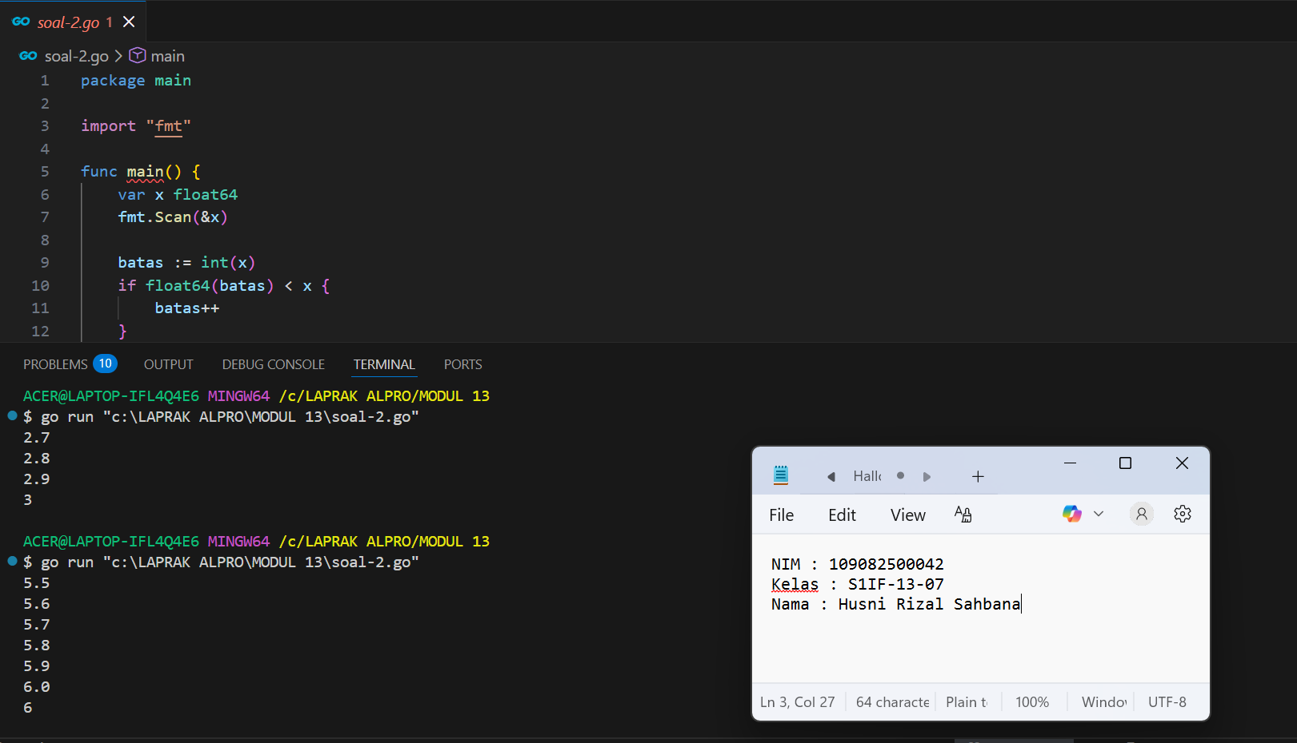

Deskripsi program
Program tersebut terdiri dari dua bagian yang bekerja untuk tujuan yang berbeda. Pada bagian pertama, program menjalankan sebuah perulangan yang terus meminta input angka dari pengguna hingga sebuah bilangan bulat positif berhasil dimasukkan. Variabel lanjut digunakan sebagai pengendali perulangan. Selama nilai yang dimasukkan kurang dari atau sama dengan nol, perulangan akan tetap berjalan dan meminta input baru. Ketika pengguna memasukkan angka lebih besar dari nol, perulangan berhenti dan program menampilkan angka tersebut sebagai bilangan bulat positif.
Bagian kedua program berfungsi menampilkan deretan bilangan dari suatu nilai desimal hingga batas bilangan bulat berikutnya. Program membaca sebuah angka bertipe float lalu menentukan bilangan bulat terdekat di atasnya sebagai batas. Jika nilai tersebut bukan bilangan bulat, batas dinaikkan satu. Perulangan kemudian berjalan dengan menambahkan nilai x sebesar 0.1 setiap putaran. Selama nilainya belum melewati batas, program menampilkan angka dengan satu angka desimal. Begitu nilai x mencapai atau melampaui batas, program menampilkan nilai batas tersebut dalam bentuk bilangan bulat. Dengan alur ini, program memperlihatkan kenaikan nilai secara bertahap hingga mencapai ambang yang telah ditentukan.

- Tugas 3
Source code
package main

import "fmt"

func main() {
var target int
fmt.Scan(&target)

total := 0
donatur := 0

for {
var donasi int
fmt.Scan(&donasi)

donatur++
total += donasi

fmt.Printf("Donatur %d: Menyumbang %d. Total terkumpul: %d\n",
donatur, donasi, total)

if total >= target {
fmt.Printf("Target tercapai! Total donasi: %d dari %d donatur.\n",
total, donatur)
break
}
}
}

Screenshoot program
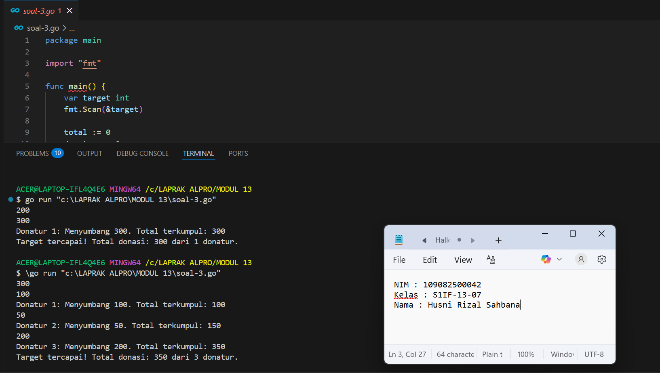

Deskripsi program
Program tersebut terdiri dari dua bagian yang masing-masing memiliki tujuan berbeda. Pada bagian pertama, program meminta pengguna memasukkan angka dan menjalankan sebuah perulangan yang terus berulang selama angka yang dimasukkan kurang dari atau sama dengan nol. Selama kondisi itu terpenuhi, program akan terus meminta input baru. Perulangan baru berhenti ketika pengguna memasukkan bilangan yang bernilai positif, lalu program menampilkan angka tersebut sebagai bilangan bulat positif. Pada bagian kedua, program membaca sebuah nilai target donasi kemudian memulai perulangan tanpa batas untuk mengumpulkan donasi dari para donatur. Setiap kali donasi dimasukkan, program menambahkan nilai tersebut ke total donasi, menghitung jumlah donatur, dan menampilkan informasi donatur beserta total yang sudah terkumpul. Perulangan ini terus berjalan sampai total donasi mencapai atau melewati target yang diinginkan, lalu program menampilkan pesan bahwa target telah tercapai beserta jumlah total donasi dan jumlah donatur yang berkontribusi.

